Bombardementen op burgerdoelen tijdens WOII.
De Duitsers zelf waren ermee begonnen: het Spaanse Guernica (1937), het Poolse Wielún (1939) en Rotterdam (1940) werden getroffen door een bommenregen en de Battle of Britain (1940-1941) kostte meer dan 25.000 burgerslachtoffers. Voornamelijk in Londen, maar ook in andere steden als Bristol, Liverpool, Birmingham en Coventry.
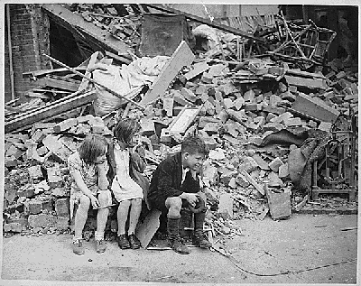
Britse kinderen na een bombardement op Londen in september 1940
In 1944 en 1945 werden Duitse raketten V1’s en V2 ‘s vanaf het Europese vasteland vooral op Londen gericht. Ze waren weinig precies, met meer dan achtduizend burgerslachtoffers tot gevolg.
Al dan niet in reactie op de Duitse oorlogstactiek gingen de geallieerden over tot grootscheepse bombardementen op Duitse steden. In 1940 was Berlijn al gebombardeerd met relatief weinig doden tot gevolg. Van een geheel andere orde waren de planmatig uitgevoerde bombardementen die vanaf 1942 werden uitgevoerd onder de Britse commandant Arthur “Bomber” Harris.
Het eerste bombardement op Keulen vond onder de codenaam Operation Millennium in mei 1942 plaats en veroorzaakte relatief weinig doden (minder dan vijfhonderd). Om die reden werden ingenieurs ingezet, die brandbommen moesten ontwikkelen, die zoveel mogelijk slachtoffers zouden veroorzaken. Dat de ingenieurs succes boekten bleek in 1943 bij de grote vuurstorm in Hamburg, waarbij circa 40.000 mensen om het leven kwamen.
Het bekendste bombardement was dat op Dresden, mede omdat het in februari 1945 plaatsvond, toen weinig mensen het meer verwachtten en er veel vluchtelingen in de stad waren. Er werden getallen genoemd van 300 duizend dodelijke slachtoffer, maar recent onderzoek heeft uitgewezen dat het er circa 25 duizend waren.
Bron: Bombardement op steden, Duitsland Instituut, zonder datum. https://duitslandinstituut.nl/naslagwerk/76/bombardementen-op-steden#:~:text=Tweede%20Wereldoorlog%3A%201939%2D1945,kostte%20meer%20dan%2025.000%20burgerslachtoffers.

Kaartmateriaal bombardementen op Berlijn
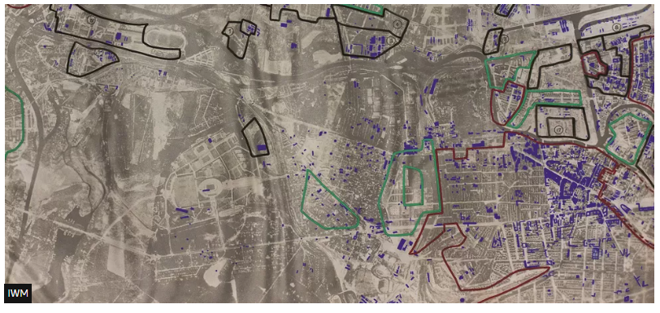
Figuur 1: Bombardementen op West-Berlijn, december 1943 (bron: Imperial War Museum).
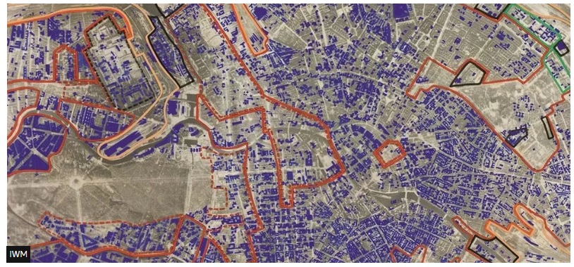
Figuur 2: Bombardementen op Oost-Berlijn, maart 1945. (bron: Imperial War Museum)
De volgende kleurcodering is gebruikt:
- Donker blauw – gebied vernietigd of erg beschadigd.
- Rode lijn – gebied volledig herbouwd
- Groene lijn – gebied is 40-70 bewoond
- Zwarte lijn – industriegebied

De nummers op de kaarten worden gebruikt om gebouwen of gebieden te markeren die belangrijk waren, zoals Duitse ministeries en het Gestapo hoofdkwartier.

Ongeveer de helft van de 125.000 betrokkenen bij de bombardementen zijn overleden tijdens de oorlog. Dit kwam de leidinggevenden op grote kritiek te staan toentertijd. De vrijwilligers die de bombardementen uitvoerden hebben talloze Duitse steden vernietigd, waarbij zo’n 300.000-600.000 burgerslachtoffers vielen.
Bron: Bomber Command maps reveal extent of German destruction, BBC, oktober 2015.
https://www.bbc.com/news/uk-34467543

Interviews met betrokkenen
1. Johann was 15 jaar oud toen zijn woonplaats Wurzburg gebombardeerd werd in 1945.
De bombardementen op 16 maart veranderden alles. Bijna de hele stad werd verwoest, ofwel door bominslagen of door de verschrikkelijke vuurstorm die uitbrak in de smalle straatjes. Ik zal nooit vergeten wat ik daar zag: mensen die schreeuwden en probeerden te ontsnappen. Mijn moeder en ik hebben het overleefd in een schuilkelder, maar ons huis was verwoest. We hebben veel vrienden en familieleden verloren. In totaal vielen er ongeveer 5000 slachtoffers.
Bron: ”I was always hungry” – an interview with a witness of WWII, EUSTORY, oktober 2015, https://historycampus.org/2015/i-was-always-hungry-an-interview-with-a-witness-of-wwii/
2. Gerda Kernchen woonde tijdens de oorlog in Berlijn.
In november 1943 vond de eerste grote luchtaanval op Berlijn plaats. Ik herinner het me nog zo goed, omdat ik vijftien jaar oud was en het de eerste keer was dat ik een dood lichaam zag.
We waren in onze kelder en hoorden een enorme klap, waardoor het hele huis schudde. De grootste bom, een luchtmijn of blockbuster, was geland in onze buurt. De grond was zachte veengrond, dus de meeste huizen schoven gewoon op hun fundering, maar de huizen dichter bij de explosie waren verwoest. Toen we onze kelder verlieten, gingen we kijken waar de bom was geland. Toen zagen we een van de buren. Hij was dood. […] Het was een van die beelden die ik nooit zal vergeten.
Gerda over een ander bombardement:
Toen het alarm klonk, kon je al "de kerstbomen" zien, de gekleurde lichtkogels die werden neergelaten door de verkenningsvliegtuigen om het doelwit voor de bommenwerpers aan te geven. Je kon de zoeklichten zien die vanaf de grond omhoog schenen en naar vliegtuigen zochten. De stad was omgeven door een ring van wit licht.
Buiten de bunker kon je de bommen horen fluiten terwijl ze door de lucht vielen, en vervolgens de explosies wanneer ze insloegen, en daarna de vuurballen zien opstijgen. Binnen in de bunker konden we de explosies horen. Eén keer kwam de bunker bijna onder vuur te liggen en voelden we hem bewegen. We wisten dat als er een directe treffer zou zijn door een grote bom, we allemaal zouden sterven.
Bron: The Bombing of Berlin: An Eyewitness Account, Elinor Florence, oktober 2014
https://www.elinorflorence.com/blog/berlin-bombing/

3. Interview met John Luckadoo, piloot bij de R.A.F. Luckadoo voerde 25 missies boven Duitsland uit.

Op 8 oktober 1943 was mijn 22e missie. Tijdens het vliegen boven Bremen werden we geconfronteerd met de zwaarste luchtafweer die we ooit hadden gezien. De Duitsers hadden ongeveer 300 88mm kanonnen ingezet om hun doelen te beschermen. We hadden nog nooit gezien dat ze zo'n zwaar spervuur van verdediging opwierpen.

Wat we ook nog nooit hadden meegemaakt, was dat hun jagers ons aanvielen temidden van hun eigen luchtafweer. Daarvoor lieten ze ons meestal met rust tijdens onze bombardementsvluchten. Wij lieten onze bommen vallen en zij hoopten dat de luchtafweer ons voldoende zou beschadigen om ons uit formatie te dwingen. Zodra dat gebeurde, konden hun jagers ons op hun gemak uitschakelen.

Op deze gelegenheid ervoeren ze echter hetzelfde soort potentiële gevaar als wij en zetten ze hun aanvallen woest voort.
Bron: 75 years after his last mission, WWII bomber pilot recounts ‘sheer terror’ of bombing runs over Nazi Germany, John Simkens & Claire Barrett.
https://www.militarytimes.com/off-duty/military-culture/2019/11/19/75-years-after-his-last-mission-wwii-bomber-pilot-recounts-sheer-terror-of-bombing-runs-over-nazi-germany/

